Ульяновский государственный технический университет

Факультет информационных систем и технологий

**Кафедра «Измерительно-вычислительные комплексы»**

Дисциплина «**Алгоритмы и структуры данных**»

Лабораторная работа №5

Вариант №16

Выполнил:

студент группы ИСТбд-13

Афонин К. С.

Проверил:

Доцент кафедры «ИВК»

Шишкин В.В.

Ульяновск

2023

**Задача:**

Задана рекуррентная функция. Область определения функции – натуральные числа. Написать программу сравнительного вычисления данной функции рекурсивно и итерационно. Определить границы применимости рекурсивного и итерационного подхода. Результаты сравнительного исследования времени вычисления представить в табличной и графической форме.

**Сравнительный график для n от 1 до 30**

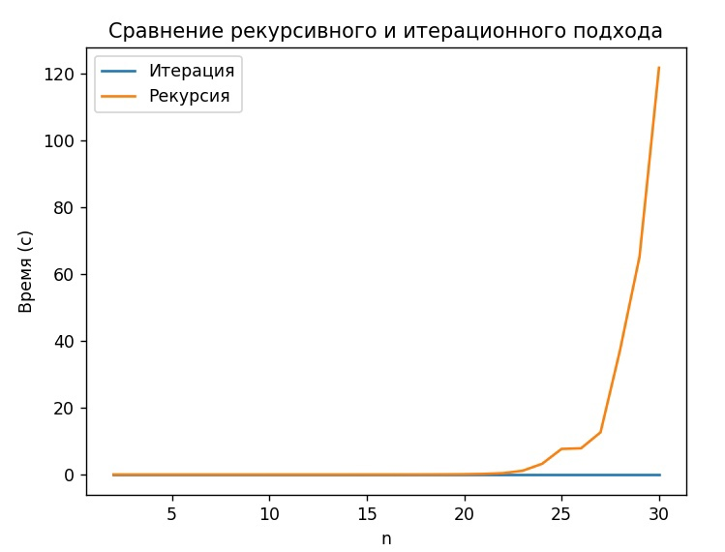

Для n равного 25, рекурсия начинает работать дольше секунды, а график времени его работы растет экспоненциально, что говорит о его неэффективности для данной рекуррентной функции. В то же время итерация сохраняет скорость работы меньше секунды до n равного 21000.

Таким образом, границы применения рекурсии ограничиваются не только характеристиками вычислительной машины, но и временем работы, если оно ограниченно. Для n > 30 рекурсивный подход не целесообразен, но тем не менее возможен. Для n > 1000 не работает на тестируемом компьютере.

**График итерационного подхода для n от 1 до 30000 (шаг 100)**

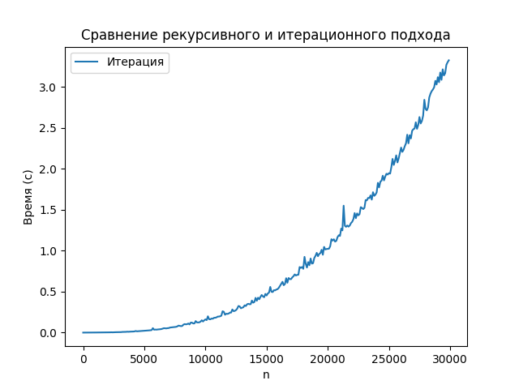

Итерация же сохраняет работоспособность даже при больших числах. Но требует больших временных затрат, особенно при n > 5000. Скачки в графике можно объяснить непропорциональной нагрузкой на компьютер в разные моменты времени.

**Сравнительная таблица для n от 1 до 30**

|  |  |  |  |  |
| --- | --- | --- | --- | --- |
| n | Время рекурсии (с) | Время итерации (с) | Знач. рекурсии | Знач. итерации |
| 2 | 0.0 | 0.0 | 1 | 1 |
| 3 | 0.0 | 0.0 | -1 | -1 |
| 4 | 0.0 | 0.0 | -5 | -5 |
| 5 | 0.0 | 0.0 | -7 | -7 |
| 6 | 0.0 | 0.0 | 1 | 1 |
| 7 | 0.0 | 0.0 | 23 | 23 |
| 8 | 0.0 | 0.0 | 43 | 43 |
| 9 | 0.0 | 0.0 | 17 | 17 |
| 10 | 0.0 | 0.0 | -95 | -95 |
| 11 | 0.0010037422180175781 | 0.0 | -241 | 241 |
| 12 | 0.0 | 0.0 | -197 | -197 |
| 13 | 0.002006053924560547 | 0.0 | 329 | 329 |
| 14 | 0.0020058155059814453 | 0.0 | 1249 | 1249 |
| 15 | 0.004014253616333008 | 0.0 | 1511 | 1511 |
| 16 | 0.004014253616333008 | 0.0 | -725 | -725 |
| 17 | 0.012548685073852539 | 0.0 | -5983 | -5983 |
| 18 | 0.022069692611694336 | 0.0 | -9791 | -9791 |
| 19 | 0.039129018783569336 | 0.0 | -1633 | -1633 |
| 20 | 0.08277583122253418 | 0.0 | 26107 | 26107 |
| 21 | 0.18812918663024902 | 0.0 | 57113 | 57113 |
| 22 | 0.40384745597839355 | 0.0 | 35905 | 35905 |
| 23 | 1.1309998035430908 | 0.0 | -99529 | -99529 |
| 24 | 3.2056925296783447 | 0.0 | -306773 | -306773 |
| 25 | 7.670914888381958 | 0.0 | -314959 | -314959 |
| 26 | 7.854535818099976 | 0.0 | 290401 | 290401 |
| 27 | 12.638100862503052 | 0.0 | 1525679 | 1525679 |
| 28 | 37.22757172584534 | 0.0 | 2180155 | 2180155 |
| 29 | 65.20431208610535 | 0.0 | -216727 | -216727 |
| 30 | 121.81334948539734 | 0.0 | -6973919 | -6973919 |

**Вывод**

Границы применения рекурсивного подхода ограничиваются только характеристиками вычислительной машины. Итерационный подход, ограничен характеристиками вычислительной машины в меньшей степени, так как сохраняет эффективность и работу при больших числах. Программа не перестает работать, так как пространственная сложность константа, но начинает замедляться, соответственно время и является главным ограничением по применимости. Если наше время не ограничено, то программа может работать настолько долго, сколько ей требуется для расчета результата.